2008年全国大学生电子设计竞赛
——信息安全技术专题邀请赛参赛作品报告

基于可重构的可信SOPC平台的WSN安全系统
WSN secure system based on
reconfigurable trusted SOPC platform

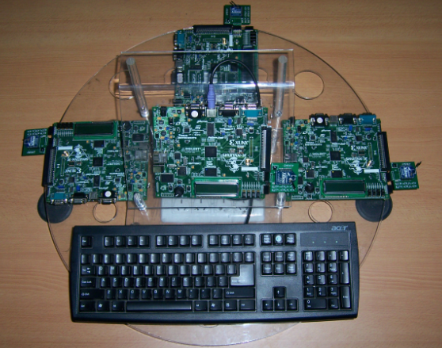

参赛学校： 西安电子科技大学
参赛队员： 崔林涛，侯方，张朕源
指导老师： 张卫东

2008年8月
2008年全国大学生电子设计竞赛信息安全技术专题邀请赛
作品简介

参赛学校 |  | 西安电子科技大学
参赛队员
指导教师
作品题目 |  | 基于可重构的可信SOPC平台的WSN安全系统  (WSN secure system based on reconfigurable trusted SOPC platform)
作品  简介 | 本作品从以下三方面解决WSN的安全问题，一，采用分布式单跳簇网络结构，实现SPINS协议，RC5、MD5算法，完成WSN密钥管理，保证网络通信安全。二，基于可信平台从硬件级实现分布式网络中节点的安全可信。三，WSN网络的拓扑结构易变，簇头失效后，子网内某些节点可重构为簇头，保证网络正常运行。  本作品从网络中单个节点的安全可信出发，提高其抗篡改能力，采用SPINS协议提高密钥拓扑连通率，同时节点的可重构机制增强了网络健壮性，实现了从点到面的WSN系统安全。  This work solves the secure problems of WSN as following: first, WSN key management, which adopts SPINS protocol that implments RC5,MD5 to ensure communication security. Second, The trust of nodes,which based on TPM that guarantees the securtiy and integrity of node at hardware level. Third, Due to the instability of network topoloty, after header becomes disabled, other nodes can replace its role using the reconfigurable technique.  This work which is based on the security and trusted of single node, utilizing SPINS key management protocol and reconfigurable mechanism of node, ensures the robust and reliability of WSN.
2008年全国大学生电子设计竞赛信息安全技术专题邀请赛
作品原创性声明

本人郑重声明：所呈交的参赛作品报告，是本人和队友独立进行研究工作所取得的成果。除文中已经注明引用的内容外，本论文不包含任何其他个人或集体已经发表或撰写过的作品成果，不侵犯任何第三方的知识产权或其他权利。本人完全意识到本声明的法律结果由本人承担。

参赛队员签名
年 月 日
年 月 日
年 月 日

指导教师签名
年 月 日

目录
1 引言 1
1.1 选题背景 1
1.2 系统概述 1
2 系统方案 2
2.1 WSN网络拓扑结构 2
2.2 WSN密钥管理协议 2
2.3 可重构体系结构 3
2.4 可信平台体系结构 5
2.5 其他外围模块 5
3 系统功能 6
3.1 实现基于SPINS框架的密钥管理协议 6
3.2 实现网络中节点的重构功能 6
3.3 增强WSN网络内节点的抗篡改能力 6
4 系统原理与实现 7
4.1 WSN网络的原理与实现 7
4.2 网络节点的原理与实现 8
4.3 中心控制器 9
4.4 数据传输控制器 12
4.5 TPM模块 14
4.6 外围模块 16
5 测试方案 18
5.1 密钥管理协议测试方案 18
5.2 可重构功能的测试方案 19
5.3 可信平台的测试方案 19
6 结束语 19
7 参考文献 19

引言

选题背景

WSN是由大量具有感知能力，计算能力和通信能力的微型传感器节点构成的自组织、分布式网络系统，在军事国防，环境监测等领域有着巨大的实用价值，被认为是将对二十一世纪产生巨大影响力的技术之一。但由于节点多分布在非受控区域，无线信道的广播特性和自组织网络的组网特性，使得网络的拓扑结构易变，传感器节点易受攻击，WSN网络中的安全问题也日益突出。

系统概述

针对无线传感器网络存在的上述安全问题，本系统在Xilinx的开发板上，首先利用无线模块组成一个无线传感器网络，并基于SPINS协议框架实现了网络内的密钥管理，在系统内部的安全模块内实现了RC5,MD5等算法，保证网络的通信安全；其次为了保证传感器网络中节点本身的安全可信，增加了防篡改检测电路，从硬件级保证节点的安全性和完整性；最后针对于WSN网络的拓扑结构易变的特点，利用基于FPGA的可重构计算技术，使得网络内的某些节点在需要时可以发生重构，代替失效的基站继续工作，从而保证整个网络安全可靠地运行。
整个系统以WSN中单个节点的安全可信为基础，采用SPINS协议提高了密钥拓扑连通率，节点的可重构机制增强了网络的安全性和健壮性，由点到面地实现了WSN网络的安全。

系统方案

WSN网络拓扑结构
本系统采用的网络结构（图1）为分布式单跳簇网络结构， 基站为单跳簇子网的中心，各个基站之间形成分布式网络。
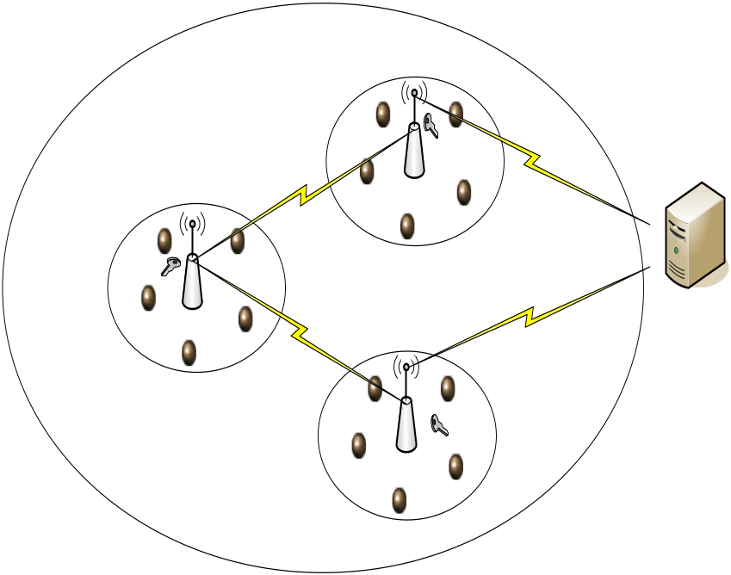
图1：WSN网络拓扑结构

WSN密钥管理协议
SPINS密钥管理协议是在无线传感器网络中应用广泛的一种密钥管理协议，适用于规模比较小的传感器网络。本系统基于SPINS协议的框架，实现了一个简单的密钥分发协议。密钥分发协议的主要内容如下：

密钥初始化
- 为网络中每个节点预加载全局初始密钥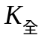和基站之间的通信密钥
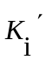 ，初始向量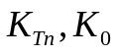，每个子网的基站都有一个，节点内部有一个散列函数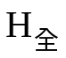，用来做数据验证。
- 节点内部有一个单向函数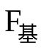，接受完四个密钥后开始计算子网分发密
钥时的加密密钥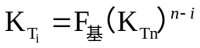，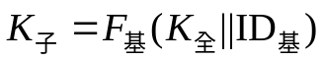。
- 子网初始化阶段，基站广播HELLO包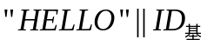,基站和节点记录
,计算。
- 基站广播初始包，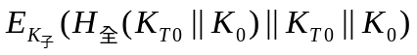，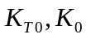是
协议的初始化参数，各终端节点解密初始包，得到相应的初始密钥。

密钥分发
- 密钥初始化完成后，基站区间上广播密钥包：
，其中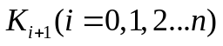通过产生一个随机数产生器产生，用作下一时段的通信密钥
- 每个结点接受到消息后
i.计算并验证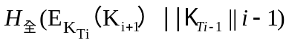，验证是否和收到的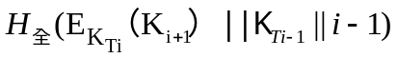；相同
ii.验证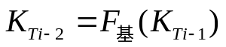是否成立；
iii.解密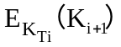得到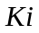，即得到下一时段的通信密钥。

可重构体系结构
在以基站为中心的网络结构中，基站往往是整个网络的瓶颈，一旦基站失效则会导致其整个网络的瘫痪。本系统为了解决基站的瓶颈问题，提出了一种可重构机制，在子网内，一旦节点发现基站失效，则节点之间会通过争夺或是协商的方式来确定让哪个节点发生重构，以代替原来的基站继续维持网络的正常运转。整个过程如图2，3，4所示，

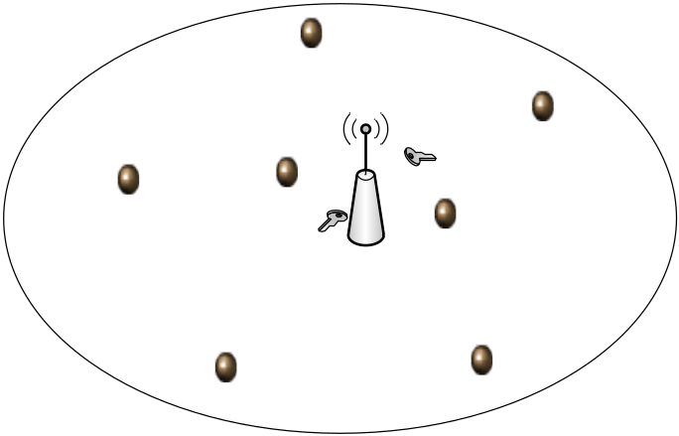
图2：子网正常工作

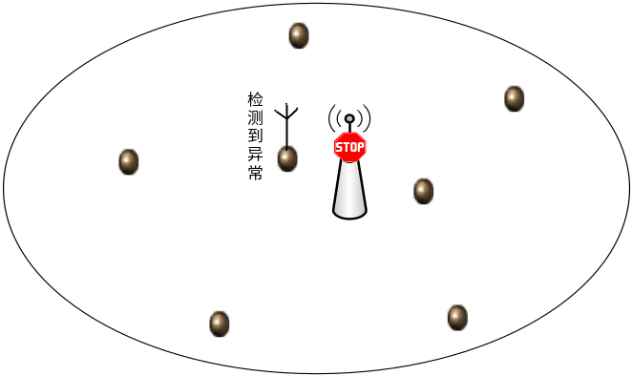
图3：基站失效
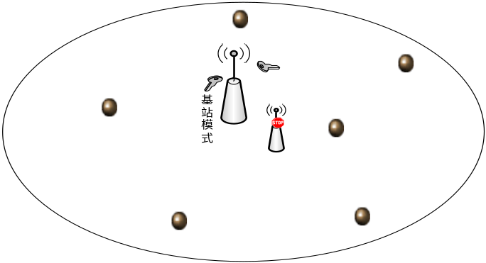
图4：节点重构

图2为子网的正常工作模式，基站负责子网的管理。当其所在网络内基站失效时，其他终端节点可以通过争夺的方式来选择成为基站（图3），最终在争夺基站的节点中确定出一个基站，网络继续正常运转（图4）

可信平台体系结构
TCPA/TCG组织大大推动的了可信计算平台的发展，本系统的安全模块在设计时从下面两个角度考虑可信性：
1：能够保护指定数据存储区域，防止敌手进行特定类型的物理访问。
2：赋予计算平台上的程序证明自身运行在一个未被篡改的环境中的能力。
对于第一个可信性，本系统采用了外部检测电路的方式实现，敌手试图获取节点内部数据时，节点内部的安全模块会及时地将重要数据清零。
对于第二个可信性，本系统采用了传统的数据认证方式 ，用硬件实现了HASH函数MD5，从而达到数据认证的目的。

其他外围模块

RF模块
本系统无线收发模块采用MAXSTREAM公司的XBEE模块，此模块已经实现IEEE802.15.4协议，根据通信需要定制网络层协议。

数据采集模块
为了模拟WSN传感器数据采集，本系统利用SPARTAN—3E开发板上的PS/2接口外接键盘，实现了26个英文字母和10个阿拉伯数字的传输。

显示模块方案
为了正确显示节点工作模式以及其它必要信息，本系统采用SPARTAN-3E开发板上的LCD模块来显示系统工作时的相关信息。

数据包截取方案
为了能够观察到网络数据包的收发情况，利用开发板上RS232接口将数据包抓出，并传输到电脑显示。

系统功能

根据设计目标，整个系统要完成一个WSN网络并保证其通信和数据的安全。本系统在考虑整个WSN网络安全问题时，除了从传统的加密、认证角度去考虑外，还实现了网络内的密钥管理，并将可信平台体系结构和可重构计算体系结构考虑在内，增强了网络中单个节点的安全可信和节点之间通信的安全。

实现基于SPINS框架的密钥管理协议
本系统用硬件实现了RC5加密算法，MD5算法和随机数产生器，实现了基于SPINS框架的密钥管理协议，保证WSN网络中密钥的安全分发和节点之间的安全通信。

实现网络中节点的重构功能
以基站为中心的单跳簇网络中，基站是子网安全的瓶颈，一旦基站失效则会导致子网瘫痪。为了保证网络的稳定性和健壮性，本系统实现了节点的可重构机制，当子网基站失效后，某些节点会发生重构，代替原来的基站以保证网络稳定运行。

增强WSN网络内节点的抗篡改能力
传感器节点大都布置在非受控区域（如布置在敌方控制区域内等），一旦节点被捕获后，内部存储的数据尤其是通信密钥泄露出去的话，会威胁整个网络的安全。本系统在保证通信安全的基础上增加了防篡改检测电路，一旦检测到敌方欲窃取里面存储的密钥等重要信息时，则立即将数据清零，从而增强了网络的安全。

系统原理与实现

WSN网络的原理与实现
本系统采用的通信协议如图5所示，DDL层以下采用IEEE802.15.4协议，网络层以上根据系统自定义通信协议。
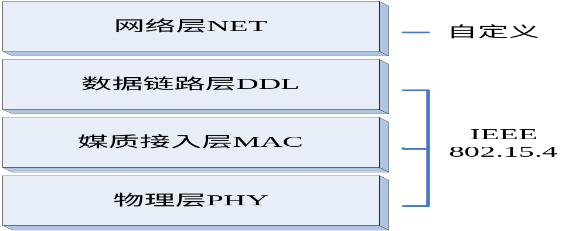

图5 WSN网络通信协议

IEEE802.15.4协议
IEEE802.15.4规范是一种经济、高效、低数据速率(<250kbps)、工作在2.4GHz和868/928MHz的无线技术。

网络层协议
      - 网络层帧结构
图6 网络层帧结构

本网络层协议根据帧类型来判定目的地址，信息段最大长度为256 bits，帧类型定义见表1
帧类型 | 说明
0x01 | 第一个初始化密钥包
0x02 | 第二个初始化密钥包
0x03 | 第三个初始化密钥包
0x04 | 第四个初始化密钥包
0x05 | 向基站发送数据
0x06 | 向终端节点发送的TESLA初始包
0x07 | 向终端节点发送的TESLA密钥包
0x08 | 传感器数据经过终端节点加密后，发送给基站
0x09 | 采集的传感器数据，送给终端节点加密
表1 帧类型

      - 网络层协议实现
系统网络层协议的实现是基于XILINX公司的8位CPU软核PicoBlaze，用汇编语言编写模块控制部分，帧协议的分析用硬件实现。

网络节点的原理与实现
系统的总体设计如图7所示。系统主要由4部分构成：中心控制器，数据传输控制器，安全模块(TPM), 外围模块。

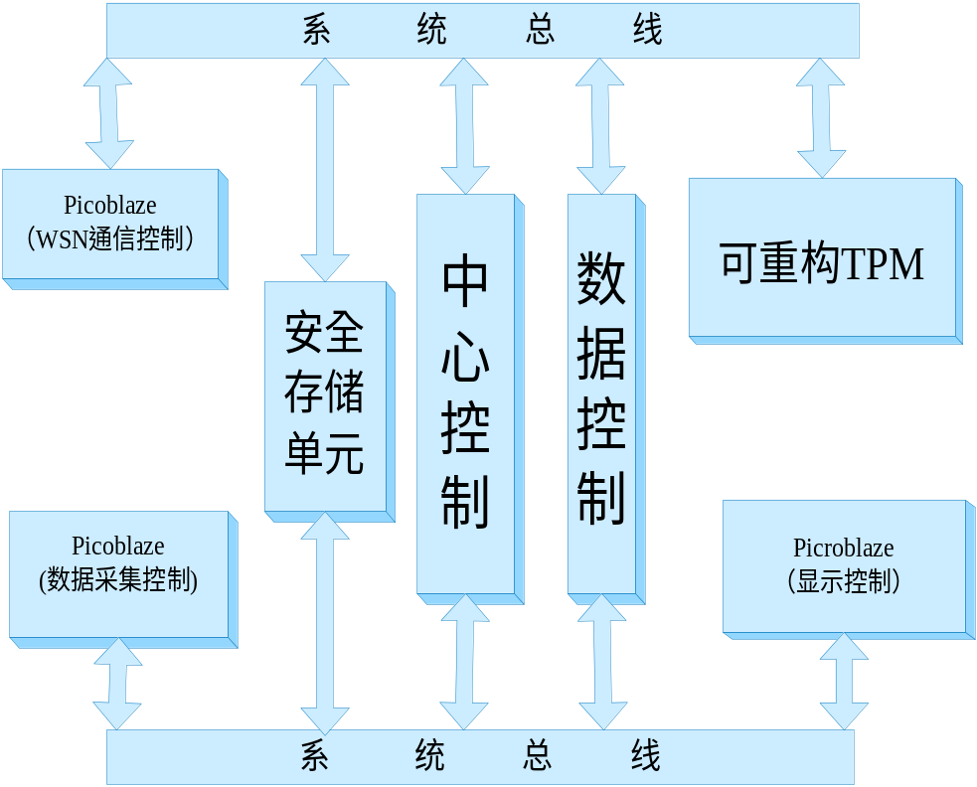
图7 网络节点的总体设计图
中心控制器模块是整个系统的控制中心，主要接受其他模块的命令并协调各个模块之间的协同工作；数据传输控制器主要完成各个模块之间的数据传输；安全模块（TPM）是系统的安全协处理模块，完成数据的加密，认证以及密钥的保护等操作；外围模块包括数据采集模块和无线收发模块，主要完成数据的采集和收发。

中心控制器

中心控制器总体结构
中心控制器是整个系统的控制中心，接受无线收发模块，数据采集模块,TPM模块和数据传输控制器的命令，并根据命令的内容控制各个模块之间的协调工作。
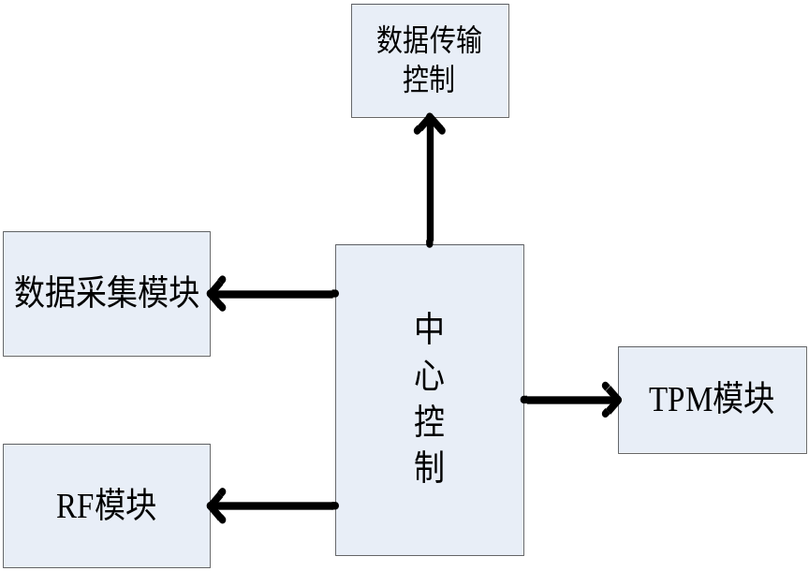
图8 中心控制器框图

中心控制器具体实现
      - 中心控制器工作模式
传感器节点在不同时刻扮演不同的角色，如系统初始化过程中传感器节点需要等待四个密钥的输入，在基站工作模式下需要分发密钥协议相关包，在终端节点工作模式下需要接受密钥协议包和采集数据并且发送给基站，因此中心控制器根据节点的工作状态选择信号，重构为不同的工作模式。中心控制器的工作模式有：初始化工作模式，基站工作模式和终端节点工作模式。
      - 中心控制器指令表
编码 | 说明
0000 | 无效命令
0001 | 更新K全
0010 | 更新Ki
0100 | 更新Ki’
1000 | 更新Ktn
0001 | 用子网通信密钥加密
0010 | 用与另一基站的通信密钥
1110 | 与第三基站的通信密钥
0011 | 用Ki加密
0100 | 用Ki’解密
0110 | 用K子解密
0101 | Hash认证
0111 | 密钥分配
1000 | 节点加入
0111 | 组建TESLA密钥包
0001 | 用子网通信密钥加密
1001 | 接受TESLA 初始包后更新K_To,Ko
0110 | 用 K子 （加入新的子网） 解密
1000 | 加入新子网重新计算 K子
0010 | 单向 K<T_i-1>
1010 | 验证 K<T_i-1>
0100 | 解密 tesla 密钥包信息
0011 | HASH认证
0101 | 解密基站发过来的消息
0001 | 从TPM读正常的数据写入FIFO
0010 | 将数据从 FIFO 写入TPM
0011 | 把 TPM 读入 FIFO2，主要暂存解密完成的数据
0100 | 从fifo2中把数据读入TPM
0101 | 从TPM读解密后的TESLA初始包
0110 | 把从 TPM 读取的解密后的 TESLA 初始包的内容分开后送回到 TPM
0111 | 从TPM读 解密后的 TESLA 密钥包
1000 | 组建 TESLA 密钥包需要 i 值
1001 | 把 K<Ti-1> 送入 TPM
1010 | 从 TPM 读做了 单向函数的 K<Ti-1>
1011 | 把验证正确后的 K_Ti 送给 TPM
1101 | 把 TPM 里面的无效数据读空
1110 | 往 TPM 中写空的数据
00000110 | 基站发给终端节点
00001000 | 终端发给基站
00000001 | 接受到初始化密钥
00000101 | 从另外一个基站处接受到数据
00000111 | 终端节点收到基站发来的数据
00001000 | 基站接受到了节点发来的消息，需要解密，然后加密发送给另外一个基站
00001001 | 节点接受到PS2的数据，然后加密发送给基站
表2 中心控制器的编码表

      - 模式选择控制器
模式选择控制器的工作流程如下：
- 系统复位后模式选择控制器使能初始化工作模块，系统进入初始化工作
模式，直到控制器接受到无线收发模块的模式选择信号。
- 无线收发模块通过广播协议包争夺基站，确定自己在一个小的子网内的
工作模式，并将模式选择信号发送给模式选择控制器，模式选择控制器调整自己的工作模式，同时发送模式选择的命令给TPM模块，使得TPM进行相应的模式配置。
- 如果网络中的终端节点在工作中发现周围基站失效，则终端节点重新争
夺基站，其中某个节点发生重构，无线收发模块通知模式选择控制器，模式选择器通知TPM模块和数据传输控制器模块发生重构，此时中心控制器进入基站工作模式。
      - 初始化工作模式
系统进入初始化工作模式后，工作流程如下：
- 系统复位后进入初始化工作模式，在此工作模式下等待无线收发模块的
命令（见表2）。
- 根据命令通知数据控制器将接受到的四个密钥分别传送给TPM模块，四
个密钥接收完成，系统处于等待状态。
      - 基站工作模式
系统进入基站工作模式后，工作流程如下：
1、模式选择控制器接受无线收发模块的基站模式选择信号后，使能基站工作模块，整个中心控制器进入基站工作模式。
2、在基站工作模式下，控制器控制TPM完成密钥分发和接受节点的数据进行验证解密后，再次用基站之间的通信密钥加密发送给基站。
      - 终端节点工作模式
系统进入终端节点工作模式后，工作流程如下：
- 模式选择控制器接受无线收发模块的终端节点模式选择信号后，使能终
端节点工作模块，整个中心控制器进入终端节点工作模式。
- 在终端节点工作模式下，控制器主要控制TPM完成解密验证相关密钥协
议包，并更新相关密钥，另外加密数据采集模块的数据发送给相应的基站。

数据传输控制器

数据传输控制器的总体结构
数据控制器接受中心控制器的命令，完成无线收发模块、数据采集模块和TPM之间数据的传输，同时监测存储区中的数据，将数据控制区中的数据状态报告给中心控制器，以使中心控制器根据数据状态发出相应的指令。
数据传输控制器主要在四块存储区域中进行数据传输：无线收发模块和数据采集模块提供的FIFO，TPM模块提供的FIFO，数据暂存的FIFO和RAM。

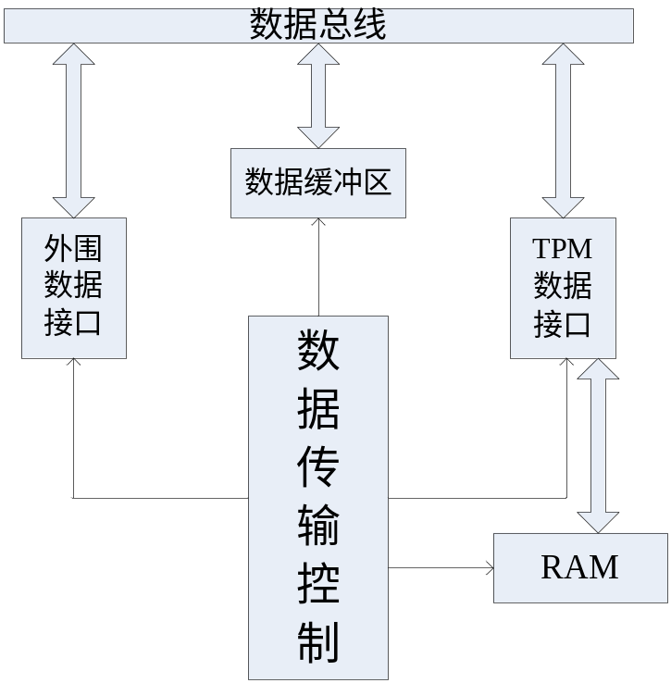
图9 数据传输控制器结构图

数据传输控制器的实现
由于数据传输控制器需要在不同的存储区之间传输数据，并且还需要随时监测存储区的数据的状态，故本模块采用了分层次的设计方法，对于每个存储区的数据传输进行单独控制。对于RAM中数据的处理，由于其相应地址处的数据是一定的，故用很多单独的模块对RAM不同地址的数据进行相应处理。
      - TPM和无线收发模块之间的数据传输
数据传输控制器在这里两个模块之间的数据传输主要是是在FIFO之间的传输，把一个模块的数据全部读入另一个模块的FIFO
      - TPM和数据暂存的FIFO之间的数据传输
同TPM和无线收发模块之间的数据传输一样，这里两个模块的操作也是对两个FIFO的读写控制。
      - TPM和RAM之间的数据传输
- RAM中数据内容表

地址 | 内容
0 | 备用，下面往后退一位
1 | K_T_i 中间结果
2 | E(E()) i
3 | K<Ti-1> i
4 | i 值 i 初始值为零，下面接收到的第一个i值也为0
5 | E(E()) i+1
6 | K<Ti-1> i+1
7 | i 值 i+1
8 | i 的差值
9 | 组建TESLA 包需要 i
10 | K<T_0>
11 | K_0
表3 RAM中数据内容表

b) RAM和TPM之间数据的传输
RAM和TPM之间的数据传输根据数据传输控制器接受的命令不同，使能不同的模块对RAM的不同地址进行相应操作。

TPM模块

TPM模块总体设计
TPM模块总体设计图如图10：主要包含模式选择控制器，RC5加密模块，MD5模块，比较器模块，随机数产生器模块，篡改响应模块，密钥存储区。
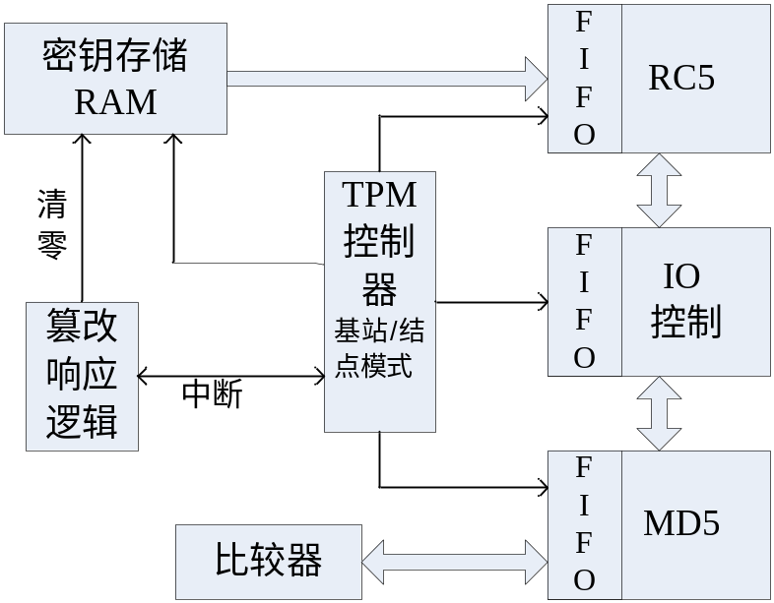
图10 TPM结构图

模式选择控制器
模式选择控制器根据中心控制器的模式选择命令，配置TPM成相应的工作模式后进入正常工作状态。

RC5加密模块
本系统用硬件实现了RC5-16/1/4，该模块的为了提高加解密速率采用了流水线的设计方法，如图11所示，首先输入32位密钥，22个周期之后扩展密钥计算完成，输入32位的明文，经过运算得到32位的密文。
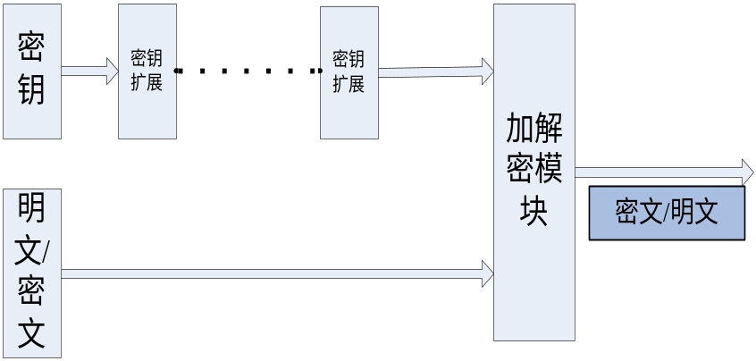
图11 RC5加密模块

限于开发平台的资源不足，本算法的三个参数的值取的比较小，这个问题通过在算法实现时增强了其可扩展性和可重用性得到了很好解决，可以根据以后的需要很方便地修改电路设计得到更高的安全性能。

MD5模块
MD5模块（图12）主要由三部分构成：数据读入模块，数据读出模块和数据处理模块。
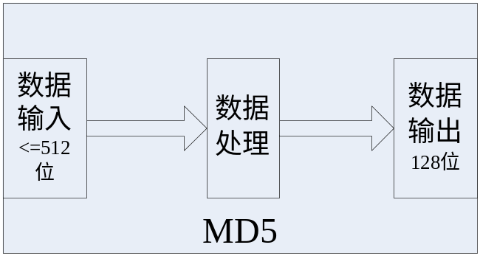
图12 MD5模块
    - 数据读入模块
本模块采用状态机实现，当数据到来时启动状态机，每个时钟下读入一个数据，直到读入16组32位的数据或是接收到数据读完的信号为止，最后给出一个信号通知数据处理模块开始处理。
    - 数据处理模块
收到数据读入模块的信号后，数据处理模块开始工作，对512位分组进行64次操作，最后得到一个128位数据，在输出第一个32位数据时，给出一个处理完成信号，通知输出电路输出。
    - 数据读出模块
数据读出模块收到数据处理模块模块的信号后，会输出对应的128位计算结果。
    - 输出选择模块
由于开发平台资源不足，我们复用了MD5来做单向函数，我们选取第一个32位的数据为单向结果。

比较器
比较器用来将MD5的结果和收到的消息的MAC进行比较，从而验证数据是否被篡改过。

随机数产生器模块
随机数产生器采用了线性反馈移位电路和时钟相异或来产生伪随机数。

篡改响应模块
TPM模块有一检测电路，如果发现有敌人攻击（clear信号为高），则清除密钥等重要信息，从而保证系统的安全。

密钥存储区
在TPM内部有一个密钥存储区，专门存放网络中数据正常通信需要的密钥，并且这块区域的数据及其状态信息外部无法获得，从而保证了节点的可信性。

外围模块

外围硬件电路设计
外围硬件电路的设计使用了三个Xilinx提供的Picoblaze核，系统总体结构图如图13所示。

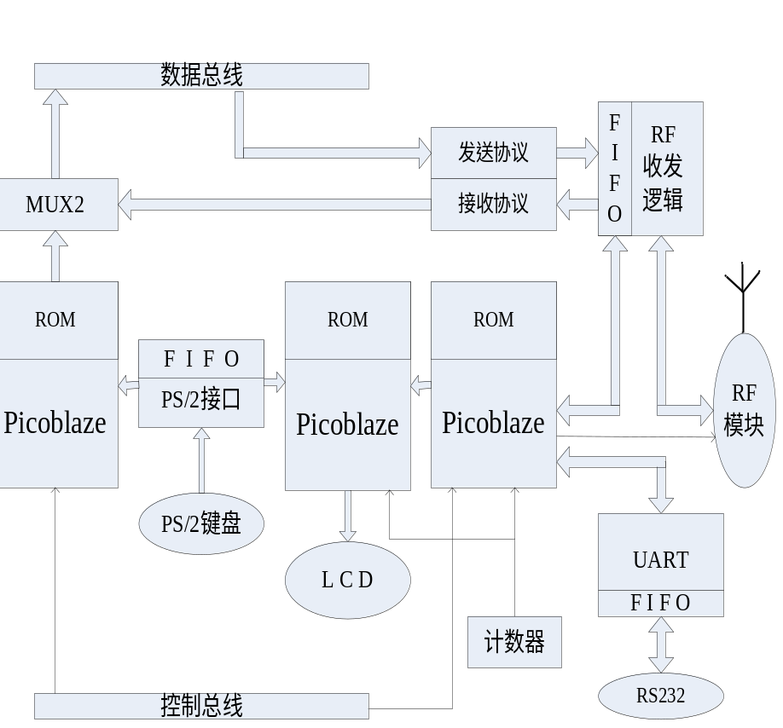
图13 外围电路设计图

数据采集模块原理与实现
数据采集模块采用键盘读入数据，键盘通过PS/2口与开发平台相连，键盘数据传往开发板的时序图如图14所示，开发板传往键盘的时序如图15所示。
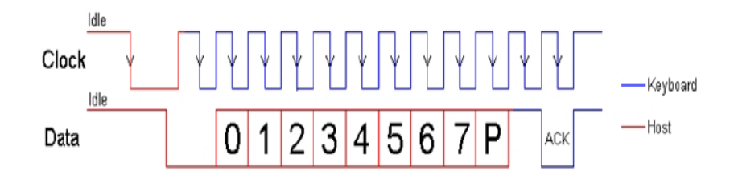

图14 键盘向开发板传送数据时序图
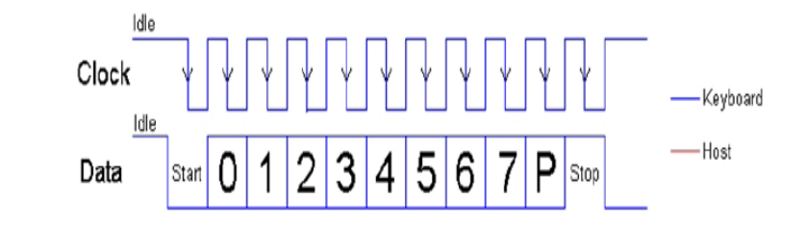

图15 开发板向键盘传送数据时序图
需要注意的是每次数据传输以回车符结束，每次发送字节数目前限制在48字节以内。

显示模块原理与实现
LCD第一行显示”XIDIAN *_MODE”,用于指示模块工作状态。LCD第二行用于指示键盘数据输入，以及其它必要信息。

测试方案

密钥管理协议测试方案
为了验证系统的密钥管理协议中在测试密钥管理协议时，我们从以下几个方面验证：
- 四个密钥和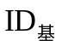的注入正确
四个密钥和是后面密钥协议相关包运算的原始数据，故如果可证明后面的结果正确则可得证前面的结果正确
- 验证 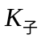 的正确性
因为初始包的数据是经过K子加密后的结果，为了验证 K子的正确性，我们查看下一步的初始包的数据正确与否即可得知。
- 验证初始包的正确性
为了验证初始包的正确性，在电脑上接上一个无线收发模块，用来接受节点和基站发送出来的消息。然后用已知的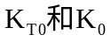来算出相应的初始包的内容，和接受到的数据进行比对即可得知初始包的内容正确与否。
- 验证TESLA 密钥包的正确性
接受到两次的TESLA包，算出Ki，然后用算出相应的TESLA 密钥包，和接受到的密钥包进行比对，即可知道密钥包分发正确与否。
- 验证通信密钥Ki正确更新
为了验证通信密钥的正确更新，可以在不同时段使终端节点发送相同的数据，如果接受到的数据不同则说明密钥发生了更新，为了验证密钥的正确更新则算出两个时段发送的数据的正确内容，和接受到的内容进行比较即可知道通信密钥是否正常更新。

可重构功能的测试方案
为了测试可重构功能，可以将原来网络中的基站关闭，等待一段时间之后看网络内是否有节点重构为基站，重构为基站后正常工作的验证办法同密钥管理协议的测试方案。

可信平台的测试方案
当发现敌手入侵时，clear信号为高，所有密钥清零，为了验证其正确性，以后发送的密钥协议相关包用到的各种密钥均为零，将计算结果和接受到的数据进行比对即可知道其正确与否

结束语

本系统创新性的将可信平台理论和可重构机制引入WSN系统安全中，依托WSN通信协议和SPINS网络密钥管理协议，实现一种从点到面，点面结合的安全机制。系统方案不强调加解密算法的复杂性，着重于方案的灵活性，健壮性。
展望未来技术的发展，基于FPGA的动态可重构技术以及可重构密码芯片理论，本系统还可以实现加解密算法的动态调整，工作模式的切换更加快捷，以适合不同情景下的安全需求。

参考文献

- 冯登国等，可信计算平台：设计与应用, 清华大学出版社，2006年
- 谢磊等，一种基于节点安全的传感器网络密钥分配策略， 解放军信息工程大学
- ADRIAN PERRIG, ROBERT SZEWCZYK, SPINS: Security Protocols for Sensor Networks，
- Ronald L Rivest, The RC5 Encryption Algorithm,
- 薛之昕，洪胜华，伍军云， 数字签名算法MD5的FPGA高速实现，2004年
- 李松，宋锐，雷杰等，Xilinx FPGA设计基础，西安电子科技大学出版社，2007年
- 王殊，胡富平等，无线传感器网络的理论及应用，北京航空航天大学，2007年
- 苏忠，林闯等，无限传感器网络密钥管理的方案和协议，2006年
- 束礼宝，宋克柱，王砚方，伪随机数发生器的FPGA实现与研究，中国科技大学

